Государственное бюджетное общеобразовательное учреждение Самарской области

средняя общеобразовательная школа №1 «Образовательный центр»

п.г.т. Смышляевка муниципального района Волжский Самарской области

структурное подразделение «Детский сад «Янтарик»

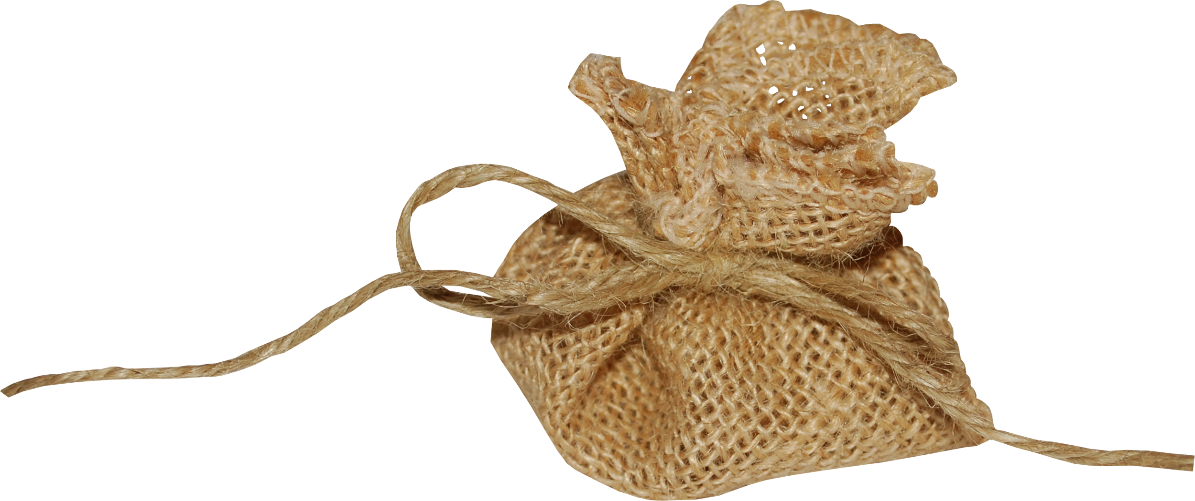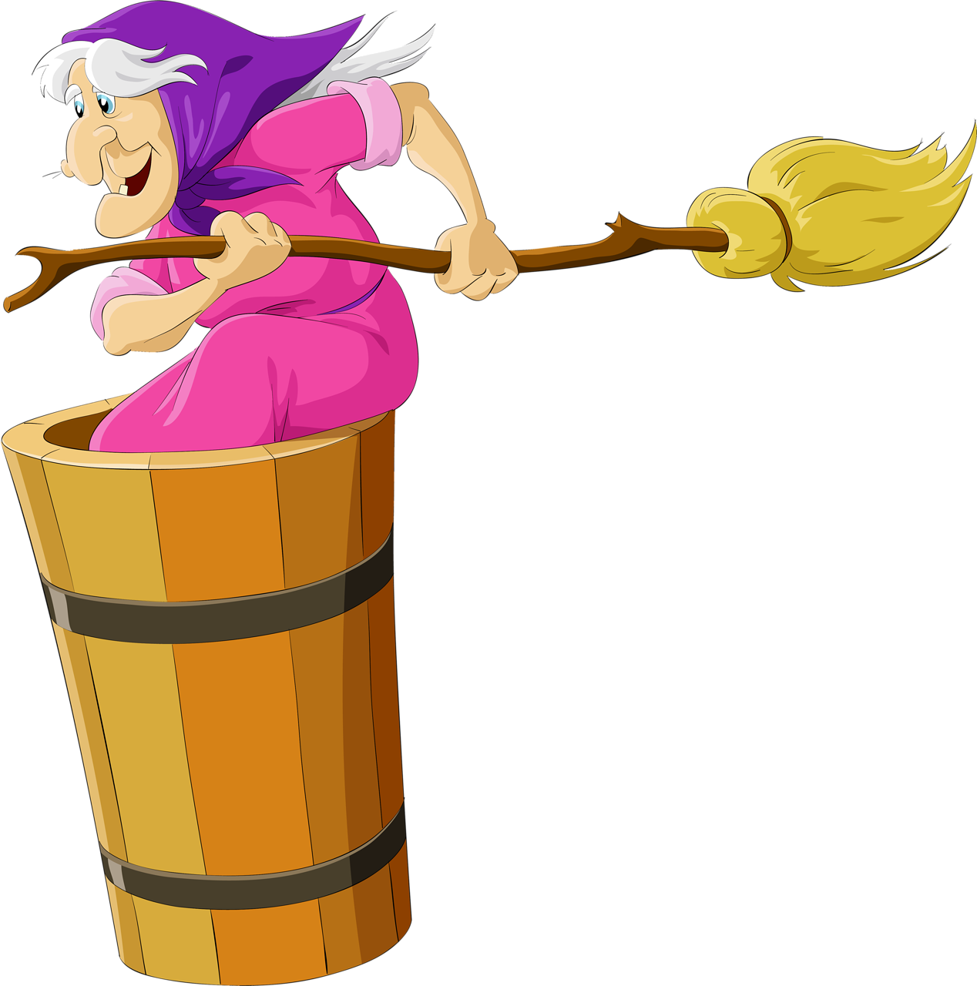

**Сценарий**

*Праздника осени для детей старшей группы*

**«Баба Яга и мешок с шумом»**

Подготовила

Музыкальный руководитель первой кв. категории

Анастасия Анатольевна Мисюрина

2024 год

**Взрослые герои:**

Ведущая

Баба Яга

Мешок

**Дети герои:**

Девочки - листочки (10-12 человек)

Мальчики - ёжики (10-12 человек)

*остальные в нарядной одежде*

**Атрибуты:** мешок, фонендоскоп, метла, стакан, медицинская маска, мухобойка,

**План:**

Песни - 3

Танцы - 2

Музыкальный номер - 1

Игры - 2

**Ход праздника:**

Стихи

Песня «Что такое осень?»

Музыкальный номер ложки

Танец осенних листочков

Песня «Журавушка»

Игра "Кружись метла"

Танец ёжиков

Игра "Шумы осени"

Стихи

Песня «Соберем букет из листьев»

*звучит музыка дети заходят в зал и встают полукругом*

1 реб.:

Осень в садик невидимкой

Потихонечку вошла.

И волшебную палитру

С собой детям принесла.

2 реб.:

Краской красною рябины

Разукрасила в садах.

Брызги алые калины

Разбросала на кустах.

3 реб.:

Жёлтой разрисует осень

Тополя, ольху, берёзки.

Серой краской дождик льётся,

Солнце золотом смеётся.

4 реб.:

Клён оранжевый стоит

И, как будто, говорит:

"Посмотрите же вокруг-

Стало всё красиво вдруг!"

5 реб.:

Осень опустила кисти

И глядит по сторонам,

Яркий, добрый, разноцветный

Праздник подарила нам.

**Песня «Что такое осень?»**

***(сл.и муз. А.Чугайкиной) mp3***

Что такое осень? Это дождик  
С ветерком холодным пополам.  
Для прогулок очень нужен зонтик,  
Зонтик непременно нужен нам.  
  
Что такое осень? Это листья  
Красоты такой – не описать!  
Захотим, достанем краски, кисти  
И начнём листочки рисовать.  
  
Что такое осень? Это птицы,  
Песенка прощальная вдали.  
Обещают птицы возвратиться,  
А пока — летят на край земли.

*Дети садятся на стульчики, появляется ведущая*

Ведущая:

В свой шатёр волшебный и прекрасный

Осень нас на праздник позвала.

Из далёких и чудесных странствий

Сказки новые с собою принесла.

*На слова "Сказки новые..." раздаётся крик и вбегает баба Яга*

Баба Яга: Помогите!  
*(за Бабой Ягой в зал залетает мешок - забросить. Баба Яга нервно хватает мешок и выбрасывает его за кулисы)*. Вот пристал. И не отделаешься теперь.

Ведущая: здравствуй Баба Яга. Вот сколько раз ты приходила в гости в детский сад и постоянно с тобой что-нибудь случается. Что на этот раз с тобой произошло?  
  
Баба Яга: ой, беда произошла, вчера-сь гуляла я, иду по дороге и вдруг...мешок лежит. Ну я и подобрала. Не пропадать же добру. В избушку свою принесла. В угол прибрала. Сижу, чай пью. Вдруг слышу, воет кто-то. Ох и страху я натерпелась!

Ведущая: так кто выл-то? Волки что ли?

Баба Яга: да какие там волки! Поняла, что кто-то в углу воет. Подошла, а это мешок, тот, что с дороги, воет: "Пусто мне! Пусто мне!" Я его схватила, в лес подальше забросила. Вяртаюсь в избушку, а он опять в углу лежит и воет. Я бегом из избушки, вот к вам и прибежала.

Ведущая: а мешок за тобой примчался?

Баба Яга: ну да. Спрячьте меня или помогите этот мешок... Того... А может он кому здесь нужон.   
Мешок: пусто мне, ой, пусто мне!!!

Баба Яга: *(бегает в панике)* Помогите!!! У меня от этого воя ужо сил и воли не остается!  
*(прислушивается, тишина, измученная садится, обхватывает голову руками /тихо заходит человек-Мешок, сзади подходит к Бабе Яге и кладёт ей руку на плечо. Баба Яга кричит и в страхе вскакивает. Мешок хватает её за рукав)*

Мешок: куда это ты, Баба Яга собралась?

Баба Яга: *(пытается увильнуть)* Ой, утюг забыла выключить. Ой, бежать мне надо.

Мешок: некрасиво, Баба Яга, обманывать. Да ещё при детях. Успокойся, водички попей *(даёт стакан)*

Баба Яга: *(делает вид, что пьёт, звучит шум булькающей воды*) Так тут пусто! *(возмущенно)* Нет воды-то.

Мешок: а я слышал, как ты пьёшь. Вы слышали, ребята, как Баба Яга воду пила?  
Ведущая: дорогой мешок, совсем ты бабушку с ума свёл. Что ты за чудо такое?

Мешок: шум - мешок. Хожу по миру, шум разный собираю.

Баба Яга: *(машет на него и в сторону рукой)* ну и иди, собирай дальше. Чего ко мне пристал?

Мешок: Баба Яга, должна ты мне помочь шум собрать.

Баба Яга: э нет, ничего я тебе, Мешок, не должна.

Мешок: здесь я и навсегда с вами и останусь, если шум не поможете мне собрать.

Баба Яга: *(обращается к детям)* деточки, сладенькие мои, помогите мне шум собрать. Я не хочу, чтобы мешок со мной навсегда остался.

Ведущая: поможем, бабушка. Только какой шум собирать будем. У нас его в детском саду очень много. Выходите на ложках играть!

**Музыкальный номер "Ложки"**

Мешок: хороший шум, да не тот. Этот шум мы с Бабой Ягой в другой раз соберём.

Баба Яга: *(надвигается на Мешок)* Это какой это другой раз. Ишь, удумал. Никакого другого раза. Давай, говори, какой тебе шум нужон, мы его быстренько соберём и до свидания.

Мешок: хочу я осенний шум. Только нам поторопиться нужно, пока осень не закончилась.

Ведущая: ребята, а какие мы звуки осенью слышим? *дети перечисляют*  
Мешок: точно, шум листьев, что под ногами шуршат. Красотаааа.  
*(дети выходят на танец)*

**Танец "Осенних листочков"**

Баба Яга: ну, Мешок, собрал шум?  
Мешок: а ты послушай сама. *(снимает с шеи фонендоскоп, даёт его Бабе Яге. Баба Яга слушает спину Мешка. Звучит Трек - шуршание листвы*

Баба Яга: Есть. Всё? Ты доволен?

Мешок: доволен. Но маловато будет. Пусто мне...

Баба Яга: так, не начинай. Сейчас мы ещё что-нибудь соберём.

Ведущая: ну, ребята, подумайте, что ещё осенью услышать можно. *дети перечисляют*

Мешок: конечно же, птицы. Как запоют, так дух захватывает.  
*(дети выходят, встают полукругом)*

**Песня «Журавушка»**

***(Муз. Е. Зарицкой, сл. А. Вольского)***

Над пожелтевшей травушкой,  
Над рощей тополей  
Летит на юг журавушка  
Со стаей журавлей.

*припев*

Журавушка, журавушка,  
Счастливого пути!  
Журавушка, журавушка,  
Весною прилети!

Пусть тучки в небе хмурятся  
И нам грозят дождем,  
А мы с тобой любуемся  
И ласково поём...

*припев*

Баба Яга: давай свой агрегат. Послушаю, прибавилось чего-нибудь?  
*(Баба Яга слушает. Звучит "Курлыканье журавлей")*  
  
Ведущая: всё, Мешок, шум тебе собрали.

Баба Яга: *(указывает на дверь)* Выход там. Благодарить не нужно.  
*(Мешок уходит)*  
  
Баба Яга: фух, ушёл. Ну, детки, сделал дело - гуляй смело. Поиграем?

**Игра "Кружись метла, сметай слова"**  
*Дети образуют круг, Баба Яга встаёт в центр круга, держит в руках метлу.  
Дети идут по кругу, Баба Яга кружится в противоположную сторону.  
Дети произносят слова:  
"Кружись метла, сметай слова"  
После этих слов дети и Баба Яга останавливаются. Тот участник игры, на которого указывает метла и называет то, о чем просит Баба Яга (овощ или фрукт) Если игрок ошибся, то выходит из игры.*

*Дети садятся на стульчики, после игры вбегает мешок*

Мешок: нашёл! Нашёл! *(подбегает к Бабе Яге)*

Баба Яга: о, сурпрыз! А мы такого сурпрыза и не ждали. Ты чего явился, на голову свалился?  
Мешок: нашёл, говорю.

Ведущая: что нашел - то, говори?

Мешок: шум нашёл. *(даёт Бабе Яге фонендоскоп)* Сама послушай.  
*(Баба Яга слушает грудь Мешка. Звучит Трек "шаги по листве")*

Баба Яга: это чавой-то? Ну-ка, детвора, подскажите, это чавой-то я слышу?  
*(дети размышляют)*

Мешок: так это ёжики по лесу ходят, грибы ищут.

Баба Яга: точно, они злодеи. А я ведь сразу и не признала. Ходют и топчут мои поганки и мухоморчики. Такой шум от них в лесу.

**Танец ёжиков**

Мешок: *(кашляет) Кхе*-кхе!

Баба Яга: *(достаёт из кармана медицинскую маску*) это ты что за заразу подцепил?

Мешок: кхе-кхе. Не ведаю я. Что-то лишнее в меня попало. Хвораю...

Ведущая: нужно найти лишний шум.

Баба Яга: дай - ка еще раз послушаю, что там у тебя внутри. *слушает, звучит трек какафония*

Баба Яга: это у тебя, Мешок, ка-ка-какофония. *(Мешок пугается)*

Ведущая: не переживай, мешок. Сейчас мы вас лечить будем.

*(идет Баба Яга с выбивалкой для ковров или мухобойкой)*

Мешок*: (пятится от Бабы Яги)* Баба Яга, ты что делать собираешься?!

Баба Яга: щас из тебя хворь выбивать будем. *(замахивается)*  
*(звучит музыка, Мешок убегает от Бабы Яги, бегают по залу. Музыка останавливается)*  
  
Ведущая: давайте мы послушаем, что там лишнее.

Баба Яга: отгадают дети, какой шум у тебя лишний - повезло. А не отгадают, то значит... *(хлопает выбивалкой по своей ладошке)*

Мешок: *(обращается к детям)* Ребятки, вы уж не подведите. Ведь если не угадаете, Баба Яга из меня весь дух своей народной медициной выбьет. Слушайте очень внимательно. С места не кричите. Услышите шум осенний - молчите. А коли другой какой, то в ладоши хлопайте.  
*(Баба Яга слушает Мешок, каждый раз обходит его и слушает с разных сторон)*

**Игра «Шумы осени»:**  
***файл 6 – журавли улетают***

***файл 5 – шум осеннего леса***

***файл 15 – дрель***

***файл 9 – шаги по листве***

***файл 16 – петух***

***файл 13 – дождь***

***файл 17 – чайник***

***файл 18 – стекло***

***файл 19 – медведь***

Баба Яга: ну вот, операция прошла успешно.

Ведущая: теперь пациенту нужен покой и только положительные эмоции.  
Баба Яга: пойду я теперь. У меня дел, ох, как много. Зима скоро, готовиться надо.  
*(Баба Яга идёт к выходу, резко останавливается, возвращается, подходит к Мешку)*

Баба Яга: слушай, Мешок, я спросить хочу. Ты для чего осенний шум-то собирал?

Мешок: так ты сама, Баба Яга, сказала, что зима скоро. А у меня *(кладёт руку на грудь)* память об осени останется. Воспоминания - это ж так приятно.

Баба Яга: вот сейчас я с тобой согласная, очень согласная. Пойдём ко мне в избушку. Я в морозную стужу буду тебя открывать, слушать и Осень вспоминать.

Мешок: а потом я опустею.

Ведущая: а когда пусто тебе станет, приходите к нам зимний шум собирать. Мешок: *(обращается к детям)* Можно мы к вам ещё придём? *Звучит музыка Баба Яга с Мешком уходят.*  
Ведущая: вот знала же я, что пришла Баба Яга, без сюрпризов не обойдётся. Вот как у неё так получается? *(смотрит на часы)* Время нашего праздника вышло. Давайте ещё споем о красавице Осени.

*Дети встают полукругом*

1 реб.:

Прошло, пролетело весёлое лето

И солнышко мало приносит тепла.

Осень пришла, листва пожелтела,

С летом прощаться настала пора.

2 реб.:

Как осень бывает красива,

Запомним её листопад!

Осенние листья рябины

Огнём ярко-красным горят.

**Песня «Соберем букет из листьев»**

***(сл.и муз. К.Блюм) ф-но***

Кап, кап, капает дождик-

Небо загрустило.

Ветер листья разносит-

Осень наступила.

*Припев*

А мы грустить не будем,

На улицу пойдем!

Из листьев разноцветных

Букеты соберем.

Тучи серые в небе

Солнце закрывают.

Кружит ветер осенний,

Листья опадают.

*Припев*